Números complejos

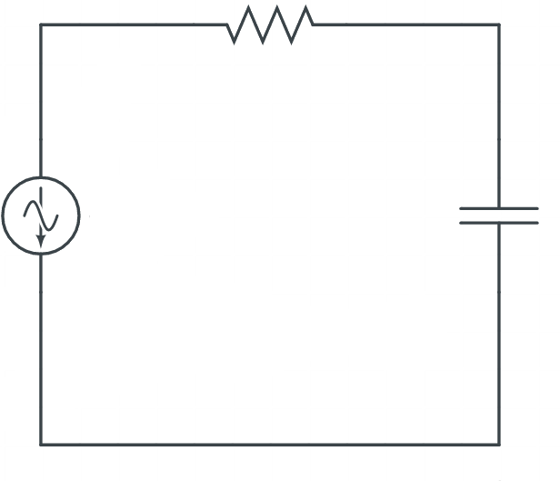

Bobina

Condensadores

Resistencias

*2

Fasores:

→

Condensadores usando fasores:

Bobina usando fasores:

El fasor de la corriente:

Ejercicio del otro día:

v: caída de tensión en el condensador

A la hora de hacer una división con números complejos lo mejor es poner numerador y denominador en forma polar

z← impedancia

Resistencia:

Bobina:

Condensador:

